目录
第一章 传统蓝牙技术基础 3
1.1蓝牙技术概述 3
1.1.1蓝牙技术是什么？它的目的？ 3
1.1.2蓝牙技术的优势 3
1.2蓝牙协议栈系统架构 3
1.2.1蓝牙体系架构： 3
1.2.2 蓝牙协议栈架构 3
1.2.3 蓝牙的底层协议 4
1.2.4 蓝牙的中间层协议 4
1.3 蓝牙技术的特点 5
1.3.1跳频技术 5
1.3.2扩频技术 5
1.3.3蓝牙的传输速率 5
1.3.4 蓝牙地址 5
1.3.5 鉴权技术 5
1.3.6 加密技术 5
1.3.7 蓝牙网络的连接状态 5
第二章 低功耗蓝牙技术（BLE） 7
2.1 BLE概述 7
2.1.1低功耗蓝牙的特点 7
2.1.2 兼容性示意 7
2.1.3 BLE状态机 7
2.2 低功耗蓝牙协议栈 8
2.2.1 BLE协议栈的结构和配置 8
2.2.2 BLE物理层（PHY） 8
2.2.3 BLE拓扑结构和设备状态 8
2.2.4 BLE连接和快递服务对比 8
2.2.5 广播事件 9
2.2.6 扫描事件/BLE发起连接 9
2.2.7 BLE连接/Slave潜伏 9
2.2.8 BLE：连接参数的设定 10
2.2.9 BLE（Client/Server架构） 11
2.2.10 BLE(ATT)：Attribute Table Example 11
2.2.11 BLE(GATT) Profile 层次结构 11
2.2.12 BLE(GATT):Serverice Example/Characteristic Declaration 12
2.2.13 BLE(GATT) Client Commands 12
第三章The PLT BackBeat App API Specification 13
3.1 PLT产品支持的功能 13
3.1.1 OTA升级过程 13
3.1.2 SOC Tone 13
3.1.3 Tattoo Function 13
3.1.4 语言响应 15
3.1.5 语言更新 16
3.1.6 系统声音设置 16
3.1.7 固件版本 16
3.1.8 报告设备友好名称 18
3.1.9 更新设备友好名称 18
3.1.10 自定义按钮功能 19
3.1.11编写自定义按钮命令结构 21
3.1.12 显示聆听时间 24
3.1.13 宽带设置 27
3.2 BLE UUID 27
3.2.3 BLE ADV格式（旧程序） 28
3.2.4 BLE ADV 格式 28
3.3 tile概述 29
第四章Git管理的学习 31
4.1 集中式和分布式管理的区别 31
4.1.1集中式的版本控制系统 31
4.1.2 分布式版本控制系统 31
4.2 Git的安装 32
4.3 创建版本库 33

传统蓝牙技术基础

1.1蓝牙技术概述
1.1.1蓝牙技术是什么？它的目的？
蓝牙技术是一种短距离无线通信技术，工作在2.4GHz频段，蓝牙技术的主要目的是方便数据的传输，取代复杂的电缆设备。
1.1.2蓝牙技术的优势
- 开放的标准接口，可以随时随地用无线接口来接替有线电缆连接；
- 蓝牙模块成本低、体积小、便于集成开发；
3、采用跳频技术，数据包短，抗信号衰减，抗干扰能力强；
4、采用快速跳频和前向纠错方案以保证链路稳定,减少同频干扰和远距离传输时的随机噪声影响。
5、使用2.4GHz ISM频段，无须申请许可证；
6、可同时支持数据、音频、视频信号的传输；

1.2蓝牙协议栈系统架构
1.2.1蓝牙体系架构：
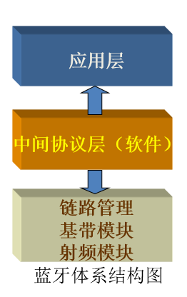
1.2.2 蓝牙协议栈架构
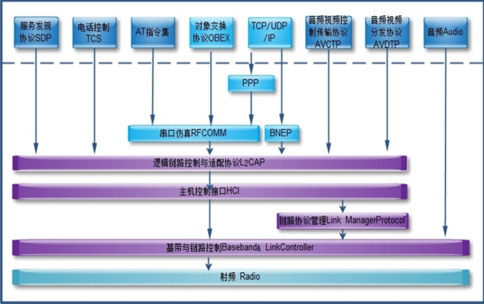
底层硬件
中间协议层
应用层
1.2.3 蓝牙的底层协议
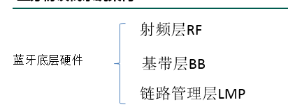
射频层：实现数据流传输。
基带层：基带层负责跳频以及蓝牙数据和信息帧的传输。
链路管理层：负责蓝牙设备间连接的建立和控制。
1.2.4 蓝牙的中间层协议
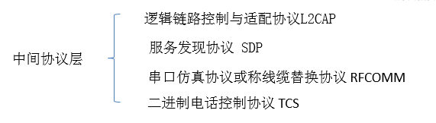
核心协议
逻辑链路控制与适配协议L2CAP： 核心协议，其他协议实现的基础。在基带上，向上层提供面向连接的和无连接的数据服务
服务发现协议SDP：为上层应用程序提供一种机制来发现可用的服务及其属性。
串口仿真协议/线缆替换协议RFCOMM：串行线用作传输机制的高级业务提供传输能力（提供传输能力）
二进制电话控制协议TCS：包括电话控制规范二进制（TCS BIN）协议和一套电话控制命令（AT-commands）。其中，TCS BIN定义了在蓝牙设备问建立话音和数据呼叫所需的呼叫控制信令，AT-commands则是一套可在多使用模式下用于控制移动电话和调制解调器的命令。

1.3 蓝牙技术的特点
1.3.1跳频技术
跳频技术，就是将整个频带分成若干跳频信道（Hop Channel）。
蓝牙是有伪随机序列控制的79个跳频频点构成的，不同的跳频序列代表着不同的信道。
1.3.2扩频技术
1、本质是数字编码技术
2、将一个窄带信号扩展到所用频段的更宽部分，从而增加发射速率，扩展频率范围
3、降低谱密度，（低于自然噪声），增强窄带的抗干扰和防窃听能力。
1.3.3蓝牙的传输速率
蓝牙数据传输速率理论上为1Mbit/s.支持64kb/s的实时语音传输和各种速率的数据传输。语音和数据可单独或同时传输。
1.3.4 蓝牙地址
LAP（Lower Address Part）--- 低地址部分
UAP（Upper Address Part）---高地址部分
NAP（Non-significant Address Part）---无效地址部分 总共48位蓝牙地址
1.3.5 鉴权技术
在连接时，蓝牙设备的PIN码被翻译成一个认证密钥，供系统鉴别其身份是否合法。
一旦首次连接成功，则它们的PIN 码就存储在对方的设备中，双方的信任就建立了。
“鉴权”是蓝牙系统中的关键部分，它基于“请求-响应”运算法则，容许用户为个人的蓝牙设备建立一个信任域。
1.3.6 加密技术
蓝牙加密过程中，使用四个参数，即：
①设备地址码---------------------------蓝牙地址
②认证密钥------------------------------鉴权技术（连接秘钥）
③加密密钥------------------------------由认证秘钥生成
④随机数RAND-------------------------伪随机码发生器
1.3.7 蓝牙网络的连接状态
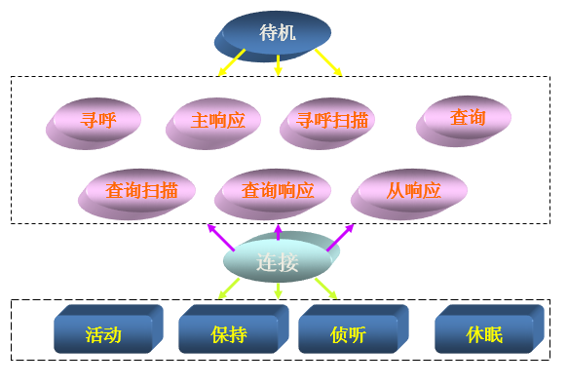
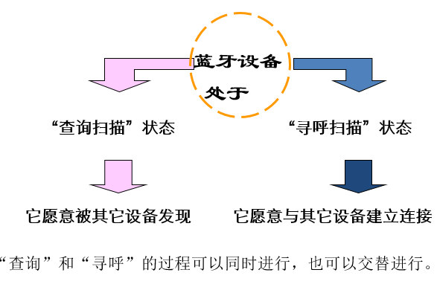

低功耗蓝牙技术（BLE）

2.1 BLE概述
2.1.1低功耗蓝牙的特点
低功耗，低延迟，小数据包传输的方式。
2.1.2 兼容性示意
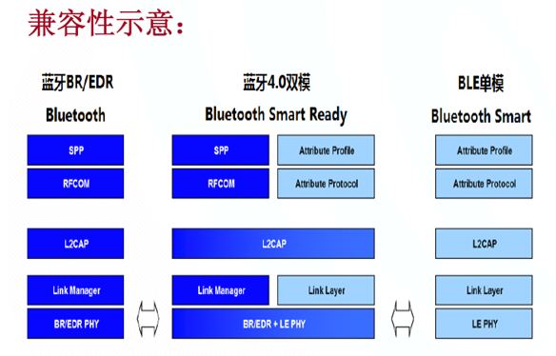
BLE单模不能直接和传统蓝牙相连接。
2.1.3 BLE状态机
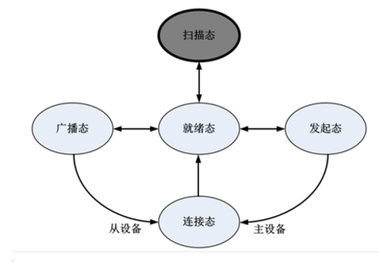

2.2 低功耗蓝牙协议栈
2.2.1 BLE协议栈的结构和配置
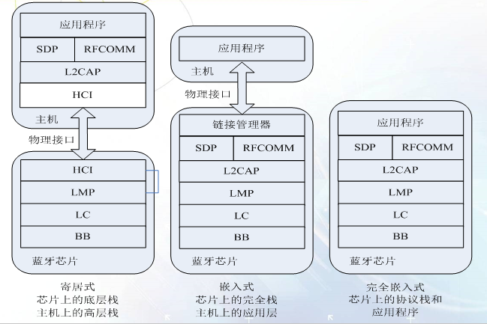
2.2.2 BLE物理层（PHY）
GFSK调制方式-高斯频移键控
把输入数据经高斯低通滤波器预调制滤波后，再进行FSK调制的数字调制方式。
3个广播通道，37个跳频通道，通道间隙2MHz。
物理层可以和经典蓝牙RF组合成双模设备
2.2.3 BLE拓扑结构和设备状态
BLE是星型拓扑结构，一个设备只能有一个主设备。
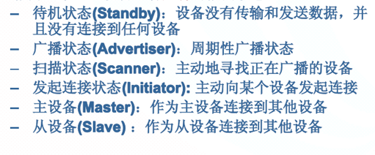
2.2.4 BLE连接和快递服务对比
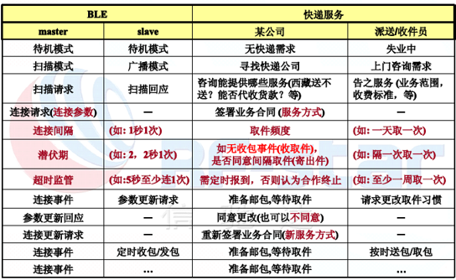
2.2.5 广播事件
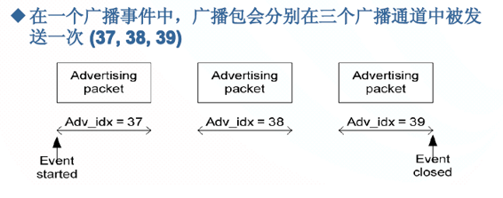
链路层会在每次广播后产生一个随机广播延时时间（0ms-10ms），以免数据碰撞。
2.2.6 扫描事件/BLE发起连接
每次扫描事件，设备打开一个Radio接收器去监听广播设备，称之为一个扫描事件。
扫描事件交替发生在 37、38、39 通道中。
发起状态的设备和扫描状态的设备的主要区别在于：当它监听到一个可连接的广播时，发起状态发起一个连接请求，而扫描设备会发送一个扫描请求。
发起方称为Master，广播方为Slave。
2.2.7 BLE连接/Slave潜伏
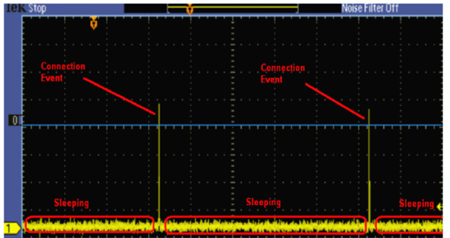
Slave如果没有数据发送，允许跳过连接事件。
连接设备中的Slave的潜伏值，是允许设备跳过的最大连接次数。
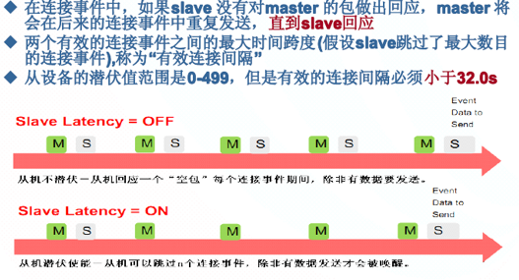
2.2.8 BLE：连接参数的设定
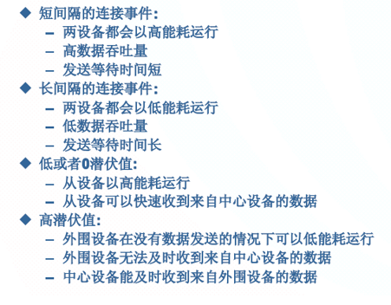
2.2.9 BLE（Client/Server架构）
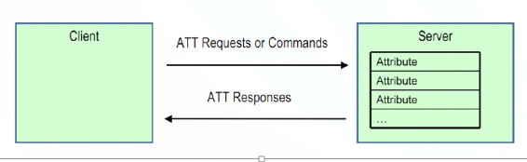
一个设备可能同时作为客户端和服务端，而两个设备上的属性不会相互影响。
2.2.10 BLE(ATT)：Attribute Table Example
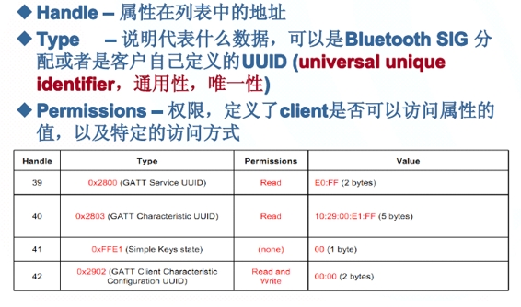
2.2.11 BLE(GATT) Profile 层次结构
一个profile通常由一个或多个”services”组成。
一个service或许包含某个特征值“characteristic values”，且必须占用一个特征申明结构。
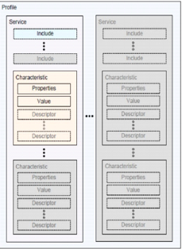
2.2.12 BLE(GATT):Serverice Example/Characteristic Declaration
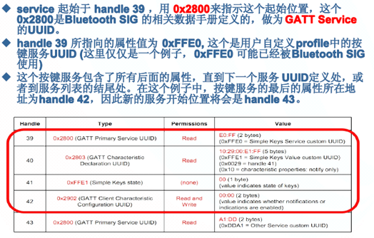
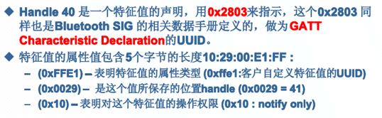
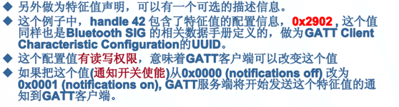
2.2.13 BLE(GATT) Client Commands
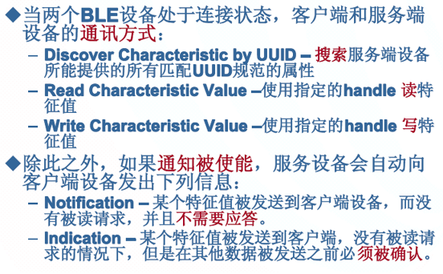

第三章The PLT BackBeat App API Specification

3.1 PLT产品支持的功能
3.1.1 OTA升级过程
当APP要升级耳机时，首先要检查需要升级的耳机是否和手机正在连接，如果已连接，则通过APP直接执行OTA升级。如果没有连接，则App发送OTA角色切换命令，角色切换成功后，App会重新建立与耳机的SPP / BLE通信，并执行OTA升级过程。
角色切换的指令：（APP发送）
SOF | VER | FLG | LEN | VID |  | CID |  | PAYLOAD
FF | 01 | 00 | 01 | 00 | 0A | 01 | 31
成功切换时（耳机回应）：
SOF | VER | FLG | LEN | VID |  | CID |  | PAYLOAD
FF | 01 | 00 | 01 | 00 | 0A | 81 | 31 | 00
切换失败时，发生错误（耳机回应）：当RR=05，表示无效数据
SOF | VER | FLG | LEN | VID |  | CID |  | PAYLOAD
FF | 01 | 00 | 01 | 00 | 0A | 81 | 31 | RR
3.1.2 SOC Tone

3.1.2.1 写入SOC tone
启动/关闭SOC tone 写入操作（APP发送）：XX=00 表示关闭，XX=01 表示打开
SOF | VER | FLG | LEN | VID |  | CID |  | PAYLOAD
FF | 01 | 00 | 01 | 00 | 0A | 02 | 30 | XX
写入操作的回应，成功时（耳机发送）：
SOF | VER | FLG | LEN | VID |  | CID |  | PAYLOAD
FF | 01 | 00 | 01 | 00 | 0A | 82 | 30 | 00
写入操作的回应，失败时，发生错误（耳机发送）：当RR=05，表示无效数据
SOF | VER |  | FLG | LEN | VID |  | CID |  | PAYLOAD
FF | 01 |  | 00 | 01 | 00 | 0A | 82 | 30 | RR

3.1.2.2读取SOC tone
APP读取操作SOC tone的设置：
SOF | VER | FLG | LEN | VID |  | CID |  | PAYLOAD
FF | 01 | 00 | 00 | 00 | 0A | 02 | 31
耳机成功接收指令，并回应给APP,SOC tone的设置：XX=00 表示关闭，XX=01 表示打开
SOF | VER | FLG | LEN | VID |  | CID |  | PAYLOAD
FF | 01 | 00 | 02 | 00 | 0A | 82 | 31 | 00 XX
读取操作的回应，失败时，发生错误（耳机发送）：当RR=05，表示无效数据
SOF | VER | FLG | LEN | VID |  | CID |  | PAYLOAD
FF | 01 | 00 | 01 | 00 | 0A | 82 | 31 | RR
3.1.3 Tattoo Function

3.1.3.1 写入 Tattoo
写入Tattoo指令结构（在产线中，通过APP发送指令给耳机）：

SOF | VER | FLG | LEN | VID |  | CID |  | PAYLOAD
FF | 01 | 00 | 0C | 00 | 0A | 02 | 32 | XX XX XX  YY YY YY
XX XX XX –序列号，由6个ACSII 高位地址存储。
YY YY YY – 构建代码，由6个ACSII 高位地址存储
写入Tattoo指令的响应：（当耳机接收到指令后，会存储在本地内存并向手机APP发送响应）
成功时：
SOF | VER | FLG | LEN | VID |  | CID |  | PAYLOAD
FF | 01 | 00 | 01 | 00 | 0A | 82 | 32 | 00
失败时，发生错误：当RR=05，表示无效数据
SOF | VER | FLG | LEN | VID |  | CID |  | PAYLOAD
FF | 01 | 00 | 01 | 00 | 0A | 82 | 32 | RR

3.1.3.2 读取Tattoo 操作
读取Tattoo指令结构（在产线中，通过APP发送指令给耳机）：
SOF | VER | FLG | LEN | VID |  | CID |  | PAYLOAD
FF | 01 | 00 | 00 | 00 | 0A | 02 | 33 | n/a
读取Tattoo指令的响应：（当耳机接收到指令时，它将反馈Tattoo信息，通过S/N和B/C，反馈给测试的APP。当测试的APP收到响应，它将收到的S/N,B/C（序列号，构建代码）显示在屏幕上）
成功时：
SOF | VER | FLG | LEN | VID |  | CID |  | PAYLOAD
FF | 01 | 00 | 19 | 00 | 0A | 82 | 33 | 00  XX XX XX  YY YY YY MM MM MM  NN NN NN
XX XX XX –序列号，由6个ACSII 高位地址存储
YY YY YY – 构建代码，由6个ACSII 高位地址存储
MM MM MM-右耳序列号，由6个ACSII 高位地址存储
NN NN NN-右耳构建代码，由6个ACSII 高位地址存储
如果耳机不是TWS耳机，则仅支持“XX XX XX YY YY YY”。如果耳机是TWS耳机，它将支持全部有效载荷。它应该向App报告右耳和左耳的Tattoo信息。

3.1.3.3手机为IOS，开发平台为BLE的情况下的命令响应形势：
成功时：
如果仅需要1个包（Tattoo <=14）：
SOF | VER | FLG | LEN | VID |  | CID |  | PAYLOAD
FF | 01 | 00 | LL | 00 | 0A | 82 | 39 | 00 {00,XX, XX, …}
如果需要2个包（Tattoo >14）：
SOF | VER | FLG | LEN | VID |  | CID |  | PAYLOAD
FF | 01 | 00 | LL | 00 | 0A | 82 | 39 | 00 {01,XX, XX, …}
SOF | VER | FLG | LEN | VID |  | CID |  | PAYLOAD
FF | 01 | 00 | LL | 00 | 0A | 82 | 39 | 00 {02,XX, XX, …}
如果只有一个数据包，则数据包编号= 0x00。 如果需要两个数据包，则数据包编号= 0x01和0x02。
- {XX, XX, …} = Tattoo
读取Tattoo指令失败时，发生错误（耳机发送）：当RR=05，表示无效数据
SOF | VER | FLG | LEN | VID |  | CID |  | PAYLOAD
FF | 01 | 00 | 01 | 00 | 0A | 82 | 39 | RR
3.1.4 语言响应

3.1.4.1 语言报告命令结构
当耳机与AG连接时，它会将当前的语音提示的语言信息发送到移动应用程序。
当耳机与AG连接时，移动应用程序将向耳机发送命令以读取当前语音提示语言。
SOF | VER | FLG | LEN | VID |  | CID |  | PAYLOAD
FF | 01 | 00 | 00 | 00 | 0A | 02 | 35 | n/a

3.1.4.2 语言报告的命令响应
当APP接收到这个命令响应后，它将向耳机发送响应并在APP中显示当前的VP语言类型。
当一个耳机收到此命令时，它会将当前的语音提示语言报告给另一个耳机。
立体声耳机（多个）或单声道耳机（单个）连接成功时：
SOF | VER | FLG | LEN | VID |  | CID |  | PAYLOAD
FF | 01 | 00 | 03 | 00 | 0A | 82 | 35 | 00 XX XX
XX XX-语言ID 要大写，高位地址存储，例如 04 09 表示美式英语。
语言响应失败时，发生错误（耳机发送）：当RR=05，表示无效数据
SOF | VER | FLG | LEN | VID |  | CID |  | PAYLOAD
FF | 01 | 00 | 01 | 00 | 0A | 82 | 35 | RR

Language | ID
US English | 0x0409
UK English | 0x0809
Thai | 0x041e
Swedish | 0x041d
Russian | 0x0419
Norwegian | 0x0414
Mandarin | 0x0804
Spanish | 0x040a
Korean | 0x0412
Japanese | 0x0411
Italian | 0x0410
Indonesian | 0x0421
German | 0x0407
French | 0x040c
Danish | 0x0406
Cantonese | 0x0c04
Brazilian Portuguese | 0x0416
3.1.5 语言更新
用户可以使用APP选择语音提示语言。当用户选择时，APP将向耳机发送命令以开始执行OTA DFU升级处理。
DFU升级成功后，耳机会向APP发送命令以更新语音提示语言（使用3.1.4节中的相同命令形式）。
3.1.6 系统声音设置

3.1.6.1 更新声音设置指令结构
APP将向耳机发送指令以调整音量设置 - 空闲模式（通过音调和语音提示音量级别）。
SOF | VER | FLG | LEN | VID |  | CID |  | PAYLOAD
FF | 01 | 00 | 01 | 00 | 0A | 02 | 36 | XX
- XX =系统音量（00 - 0F）
- 注意：如果XX为0xFF，则指示耳机使用新的系统音量播放耳机状态语音提示信息（高电量状态，手机x连接）。

3.1.6.2 更新声音设置指令响应
当耳机收到命令后，它会向APP发送响应并执行声音更新操作。
成功时：
SOF | VER | FLG | LEN | VID |  | CID |  | PAYLOAD
FF | 01 | 00 | 01 | 00 | 0A | 82 | 36 | 00
错误时：当RR=05，表示无效数据
SOF | VER | FLG | LEN | VID |  | CID |  | PAYLOAD
FF | 01 | 00 | 01 | 00 | 0A | 82 | 36 | RR

3.1.6.3 报告声音设置指令结构
APP将向耳机发送命令以读取音量设置 - 空闲模式。
SOF | VER | FLG | LEN | VID |  | CID |  | PAYLOAD
FF | 01 | 00 | 00 | 00 | 0A | 02 | 37 | n/a

3.1.6.4 报告声音设置指令响应
当耳机接收到指令后，它将报告音量的设置-空闲模式。
成功时：
SOF | VER | FLG | LEN | VID |  | CID |  | PAYLOAD
FF | 01 | 00 | 02 | 00 | 0A | 82 | 37 | 00 XX
- XX = A2DP 音量 (00 – 0F)
错误时：当RR=05，表示无效数据
SOF | VER | FLG | LEN | VID |  | CID |  | PAYLOAD
FF | 01 | 00 | 01 | 00 | 0A | 82 | 37 | RR
3.1.7 固件版本

3.1.7.1 指令结构
当耳机与AG连接时，它会将当前的耳机固件版本号发送到APP中。
当耳机与AG连接时，APP将向耳机发送命令以读取固件版本。
SOF | VER | FLG | LEN | VID |  | CID |  | PAYLOAD
FF | 01 | 00 | 00 | 00 | 0A | 03 | 04 | n/a

3.1.7.2 指令响应
当APP收到此信息时，它会向耳机发送回复。
当立体声或单声道耳机收到命令时，它会将固件版本报告给APP。
SOF | VER | FLG | LEN | VID |  | CID |  | PAYLOAD
FF | 01 | 00 | 11 | 00 | 0A | 83 | 04 | 00 {8 words}

- 第1个字= 供应商ID（0001）高地址存储优先
- 第2个字=供应商ID（000A）高地址存储优先
- 第3个字=产品ID（FFFF）高地址存储优先
- 第4个字= BCD版本（FFFF）高地址存储优先
- 第5个字=软件版本MSB高位字（FFFF）高地址存储优先
- 第6个字=软件版本MSB 低位字（FFFF）高地址存储优先
- 第7个字=软件版本LSB上部字（FFFF）高地址存储优先
- 第8个字=软件版本LSB下位字（FFFF）高地址存储优先
第五个字可以用作固件版本，其中高位字节是主要版本，而低位字节次要版本，例如 010C =固件版本1.12。
当TWS耳机收到命令时，它会将固件版本报告给APP。
SOF | VER | FLG | LEN | VID |  | CID |  | PAYLOAD
FF | 01 | 00 | 11 | 00 | 0A | 83 | 04 | 00 {12 words}
- 第1个字= 供应商ID（0001）高地址存储优先
- 第2个字=供应商ID（000A）高地址存储优先
- 第3个字=产品ID（FFFF）高地址存储优先
- 第4个字= BCD版本（FFFF）高地址存储优先
- 第5个字=左耳软件版本MSB高位字（FFFF）高地址存储优先
- 第6个字=左耳软件版本MSB 低位字（FFFF）高地址存储优先
- 第7个字=左耳软件版本LSB上部字（FFFF）高地址存储优先
- 第8个字=左耳软件版本LSB下位字（FFFF）高地址存储优先
- 第9个字=右耳软件版本MSB高位字（FFFF）高地址存储优先
- 第10个字=右耳软件版本MSB 低位字（FFFF）高地址存储优先
- 第11个字=右耳软件版本LSB上部字（FFFF）高地址存储优先
- 第12个字=右耳软件版本LSB下位字（FFFF）高地址存储优先
第5和第9个字可以用作固件版本，其中高位字节是主要版本，而低位字节次要版本，例如，低位字节。 010C =固件版本1.12。

3.1.7.3手机为IOS，开发平台为BLE的情况下的命令响应形势：
如果仅需要1个包（固件版本<=14）：
SOF | VER | FLG | LEN | VID |  | CID |  | PAYLOAD
FF | 01 | 00 | LL | 00 | 0A | 82 | 39 | 00 {00,XX, XX, …}
如果需要2个包（固件版本>14）：
SOF | VER | FLG | LEN | VID |  | CID |  | PAYLOAD
FF | 01 | 00 | LL | 00 | 0A | 82 | 39 | 00 {01,XX, XX, …}
SOF | VER | FLG | LEN | VID |  | CID |  | PAYLOAD
FF | 01 | 00 | LL | 00 | 0A | 82 | 39 | 00 {02,XX, XX, …}
如果只有一个数据包，则数据包编号= 0x00。 如果需要两个数据包，则数据包编号= 0x01和0x02。
- {XX, XX, …} = 固件版本
3.1.8 报告设备友好名称

3.1.8.1 报告设备友好名称指令结构
当耳机与AG配对并连接时，它会将蓝牙设备友好名称发送到APP。
当耳机与AG（s）配对并连接时，APP将向耳机发送命令以读取设备友好名称。
注意：对于TWS耳塞，它只会将主耳塞的设备名称报告给APP。
SOF | VER | FLG | LEN | VID |  | CID |  | PAYLOAD
FF | 01 | 00 | 00 | 00 | 0A | 02 | 39 | n/a

3.1.8.2 报告设备友好名称指令响应
当APP收到设备友好名称时，它会将发送响应到耳机固件。并且，它将在APP屏幕上显示Tattoo信息。
当耳机收到命令时，它会将设备友好名称报告给APP。
成功时：
SOF | VER | FLG | LEN | VID |  | CID |  | PAYLOAD
FF | 01 | 00 | LL | 00 | 0A | 82 | 39 | 00 {XX, XX, …}
- {XX, XX, …} =设备友好名称用 ASCII码表示
- LL = {XX, XX, …} 的长度+ 1
错误时：当RR=05，表示无效数据
SOF | VER | FLG | LEN | VID |  | CID |  | PAYLOAD
FF | 01 | 00 | 01 | 00 | 0A | 82 | 39 | RR

3.1.8.3 指令结构仅对于IOS手机，BLE平台（在BB2100中使用）：
成功时：
如果仅需要1个包（设备友好名称<=14）：
SOF | VER | FLG | LEN | VID |  | CID |  | PAYLOAD
FF | 01 | 00 | LL | 00 | 0A | 82 | 39 | 00 {00,XX, XX, …}
如果需要2个包（设备友好名称>14）：
SOF | VER | FLG | LEN | VID |  | CID |  | PAYLOAD
FF | 01 | 00 | LL | 00 | 0A | 82 | 39 | 00 {01,XX, XX, …}

SOF | VER | FLG | LEN | VID |  | CID |  | PAYLOAD
FF | 01 | 00 | LL | 00 | 0A | 82 | 39 | 00 {02,XX, XX, …}
如果只有一个数据包，则数据包编号= 0x00。 如果需要两个数据包，则数据包编号= 0x01和0x02。
- {XX, XX, …} = 设备友好名称
3.1.9 更新设备友好名称

3.1.9.1 更新设备昵称指令结构
APP可以发送一个指令（携带新的昵称信息），给耳机，以更新耳机蓝牙设备的友好名称。
注意：设备的友好名称长度必须小于25字节。
SOF | VER | FLG | LEN | VID |  | CID |  | PAYLOAD
FF | 01 | 00 | LL | 00 | 0A | 02 | 38 | {XX, XX, …}
其中{XX,XX,……} =设备的友好名称，用ASCII码表示
LL={XX,XX,……}的长度。

3.1.9.2 指令结构仅对于IOS手机，BLE平台（在BB2100中使用）：
如果仅需要1个包（设备友好名称<=15）：
SOF | VER | FLG | LEN | VID |  | CID |  | PAYLOAD
FF | 01 | 00 | LL | 00 | 0A | 02 | 38 | {00,XX, XX, …}
如果需要2个包（设备友好名称>15）将超过一个包被发送：
SOF | VER | FLG | LEN | VID |  | CID |  | PAYLOAD
FF | 01 | 00 | LL | 00 | 0A | 02 | 38 | {01,XX, XX, …}

SOF | VER | FLG | LEN | VID |  | CID |  | PAYLOAD
FF | 01 | 00 | LL | 00 | 0A | 02 | 38 | {02,XX, XX, …}
如果只有一个数据包，则数据包编号= 0x00。 如果需要两个数据包，则数据包编号= 0x01和0x02。
其中{XX,XX,……} =设备的友好名称，用ASCII码表示
LL={XX,XX,……}的长度。

3.1.9.3 更新设备友好名称指令响应
耳机收到命令后，会向 APP发送响应，并更新蓝牙设备的友好名称。
成功时：
SOF | VER | FLG | LEN | VID |  | CID |  | PAYLOAD
FF | 01 | 00 | 01 | 00 | 0A | 82 | 38 | 00
错误时：（RR=05 表示无效信息）
SOF | VER | FLG | LEN | VID |  | CID |  | PAYLOAD
FF | 01 | 00 | 01 | 00 | 0A | 82 | 38 | RR
3.1.10 自定义按钮功能
特征定义：

时间代号 | 描述 | A2DP 状态 | HFP 状态 | IDLE 状态
00 | None | - | - | -
01 | 状态检查 |  |  | √
02 | 调用VPA – Siri or Google | √ |  | √
03 | 向前跟踪 | √
04 | 向后跟踪 | √
05 | 切换静音 |  | √
06 | 启动和停止计时器 | √ |  | √
07 | Start + Stop 秒表 | √ |  | √
08 | Play particular playlist from Spotify（游戏模式） | √ |  | √
09 | Launch and autoplay Spotify or other music app that is on the phone（启动并自动播放Spotify或手机上的其他音乐应用程序） | √ |  | √
0A | 时间状态 | √ |  | √
0B | 调用 Google助手on iOS 设备 | √ |  | √
0C | 调用 Alexa | √ |  | √
0D | 呼叫指定的电话联系人 | √ |  | √
0E | Volume Up 音量+ | √ | √
0F | Volume Down 音量- | √ | √
10 | ANC On/Off 打开 关闭 | √ |  | √
11 | 播放来自苹果音乐的特定播放列表 | √ |  | √
12 | Open MIC on/off 打开/关闭麦克风开关 | √ |  | √
13 | EQ scroll 情商卷轴 | √ |  | √
14 | 调用 Deezer | √ |  | √
15~9F | Reserved 1. 保留1 | √ |  | √
A0~FF | Reserved 2. 保留2 |  | √
在指定状态下可用的功能
当用户使用单点或双点操作时，耳机会向app发送事件id 06、07、08、09、0A、0B、0C、0D的指示命令，app会启用相关功能
对于事件ID 01，它是一个耳机内部操作。所以，耳机不需要向应用程序发送指示。
对于事件ID 02、03、04、05、0e和0f，耳机将使用common at命令执行此操作。所以，它不需要向应用程序发送指示。
Event ID | Description | BBFIT2100 | Yak | TBD
00 | None | - | -
01 | Status Check | √ | √
02 | Invoke VPA – Siri or Google | √ | √
03 | Track forward | - | -
04 | Track backward | - | -
05 | Toggle Mute | - | -
06 | Start + Stop timer | √ | √
07 | Start + Stop stopwatch | √ | √
08 | Play particular playlist from Spotify | √ | √
09 | Launch and autoplay Spotify or other music app that is on the phone | -
0A | Time status | √ | √
0B | Invoke Google Bisto | - | √
0C | Invoke Amazon Alexa | - | √
0D | Call Specified phone contact | - | -
0E | Volume Up | √(default) | √(default)
0F | Volume Down | √(default) | √(default)
10 | ANC On/Off | - | -
11 | Play particular playlist from Apple Music | - | -
12 | Open MIC on/off | - | √ | -
13 | EQ scroll | - | √ | -
14 | Invoke Deezer |  | √
15~9F | Reserved 1. | - | - | -
A0~FF | Reserved 2. |  | - | -
详细程序支持的功能列表
3.1.11编写自定义按钮命令结构
移动应用程序可以向耳机发送命令（带按钮功能定义），以定义触摸传感器的详细按钮操作。
触摸传感器按钮将有两个操作–单点击和双点击。
对于单点击，有以下操作：
1）空闲模式:
a)状态检查
b）启动+停止计时器
c）开始+停止秒表
d）播放Spotify的特定播放列表
e）启动并自动播放Spotify或手机上的其他音乐应用程序
f）时间状态
g）调用vpa–siri或google
h）在iOS设备上调用Google助手
i）调用Alexa
j）呼叫指定的电话联系人
k）播放苹果音乐中的特定播放列表
2）呼叫模式:
a)音量增加
b）切换静音
3）A2DP蒸汽模式
a)音量增加
b）前进
c）向后跟踪
d）启动+停止计时器
e）开始+停止秒表
f）播放Spotify的特定播放列表
g）启动并自动播放Spotify或手机上的其他音乐应用程序。
h）时间状态
i）调用vpa–siri或google
j）在iOS设备上调用Google助手
K）调用Alexa
l）呼叫指定的电话联系人
m）播放苹果音乐中的特定播放列表
对于双点击，有以下操作：
1）空闲模式
a)状态检查
b）启动+停止计时器
c）开始+停止秒表
d）播放Spotify的特定播放列表
e）启动并自动播放Spotify或手机上的其他音乐应用程序
f）时间状态
g）调用vpa–siri或google
h）在iOS设备上调用Google助手
i）调用Alexa
j）呼叫指定的电话联系人
k）播放苹果音乐中的特定播放列表
2）呼叫模式
a）切换静音
3）A2DP蒸汽模式
a）前进
b）后退
c）启动+停止计时器
d）开始+停止秒表
e）播放Spotify的特定播放列表
f）启动并自动播放Spotify或手机上的其他音乐应用程序
g）时间状态
h）调用vpa–siri或google
i）在iOS设备上调用Google助手
j）调用Alexa
k）呼叫指定的电话联系人
l）播放苹果音乐中的特定播放列表
对于Press+Hold，它将具有以下操作：
1）空闲模式
a）没有
2）呼叫模式
a）音量下降
3）A2DP蒸汽模式
a）音量下降
SOF | VER | FLG | LEN | VID |  | CID |  | PAYLOAD
FF | 01 | 00 | 0C | 00 | 0A | 02 | 3A | SS XX YY ZZ  DD XX YY ZZ PH XX YY ZZ
-SS=00（单击）

-dd=01（双击）
-ph=02（按住）
-xx=A2DP模式下的事件ID
-YY=HFP模式下的事件ID
-zz=空闲模式下的事件ID

3.1.11.1编写自定义按钮命令响应
当耳机收到此命令时，应向移动应用程序发送响应并更新触摸传感器的设置。
成功时：
SOF | VER | FLG | LEN | VID |  | CID |  | PAYLOAD
FF | 01 | 00 | 01 | 00 | 0A | 82 | 3A | 00
错误时：（-RR=05（无效参数）或06（错误状态））
SOF | VER | FLG | LEN | VID |  | CID |  | PAYLOAD
FF | 01 | 00 | 01 | 00 | 0A | 82 | 3A | RR

3.1.11.2读取自定义按钮命令结构
APP可以向耳机发送命令（带按钮功能定义），读取触摸传感器的详细按钮动作。
SOF | VER | FLG | LEN | VID |  | CID |  | PAYLOAD
FF | 01 | 00 | 00 | 00 | 0A | 02 | 3B | n/a

3.1.11.3 读取自定义按钮命令响应
当耳机收到该指令时，应将触摸传感器的设置发送到APP中。
成功时：
SOF | VER | FLG | LEN | VID |  | CID |  | PAYLOAD
FF | 01 | 00 | 0C | 00 | 0A | 82 | 3B | 00  SS XX YY ZZ  DD XX YY ZZ PH XX YY ZZ
-SS=00（单击）
-dd=01（双击）
-ph=02（按住）
-xx=A2DP模式下的事件ID
-YY=HFP模式下的事件ID
-zz=空闲模式下的事件ID
错误时：（-RR=05（无效参数））
SOF | VER | FLG | LEN | VID |  | CID |  | PAYLOAD
FF | 01 | 00 | 01 | 00 | 0A | 82 | 3B | RR

3.1.11.4启动+停止定时器命令通知
当按钮事件被分配到开始+停止计时器功能，并被触发时，耳机将向APP发送通知。当APP收到命令时，它将切换计时器的启动/停止。
SOF | VER | FLG | LEN | VID |  | CID |  | PAYLOAD
FF | 01 | 00 | 01 | 00 | 0A | 40 | 03 | 30

3.1.11.5播放流媒体音乐服务或手机/手表/平板电脑上的特定播放列表
当“播放流媒体音乐服务中的特定播放列表”或“通过电话/手表/桌子”功能分配的按钮事件被触发时，耳机将向移动应用程序发送通知。当移动应用程序收到命令时，它将开始播放流媒体音乐服务或电话/手表/桌子上的特定播放列表。

SOF | VER | FLG | LEN | VID |  | CID |  | PAYLOAD
FF | 01 | 00 | 01 | 00 | 0A | 40 | 03 | 32

3.1.11.6启动和自动播放Spotify或手机上的其他音乐应用程序
当按钮事件被指定为“启动并自动播放Spotify或手机上的其他音乐应用程序”功能并被触发时，耳机将向移动应用程序发送通知。 当移动应用程序收到命令时，它将启动并自动播放Spotify或手机上的其他音乐应用程序。
SOF | VER | FLG | LEN | VID |  | CID |  | PAYLOAD
FF | 01 | 00 | 01 | 00 | 0A | 40 | 03 | 33

3.1.11.7 时间状态
当为“时间状态”功能分配按钮事件并被触发时，耳机将向移动应用程序发送通知。 当移动应用程序收到命令时，它将播放当前时间状态。
SOF | VER | FLG | LEN | VID |  | CID |  | PAYLOAD
FF | 01 | 00 | 01 | 00 | 0A | 40 | 03 | 34

3.1.11.8在iOS设备上调用Google智能助理
当为“在iOS设备上调用Google智能助理”功能分配按钮事件并被触发时，耳机会向移动应用程序发送通知。 当移动应用程序收到命令时，它将在iOS设备上调用Google智能助理。
SOF | VER | FLG | LEN | VID |  | CID |  | PAYLOAD
FF | 01 | 00 | 01 | 00 | 0A | 40 | 03 | 35

3.1.11.9 调用Alexa
当为“调用Alexa”功能分配按钮事件并被触发时，耳机将向移动应用程序发送通知。 当移动应用程序收到命令时，它将调用Alexa。
SOF | VER | FLG | LEN | VID |  | CID |  | PAYLOAD
FF | 01 | 00 | 01 | 00 | 0A | 40 | 03 | 36

3.1.11.10拨打指定的电话联系人
当为“呼叫指定的电话联系”功能分配按钮事件并被触发时，耳机将向移动应用程序发送通知。 当移动应用程序收到命令时，它将与特殊电话联系人拨打电话。
SOF | VER | FLG | LEN | VID |  | CID |  | PAYLOAD
FF | 01 | 00 | 01 | 00 | 0A | 40 | 03 | 37

3.1.11.11播放Apple Music的特定播放列表
当 “从Apple Music播放特定播放列表”功能分配按钮事件被触发时，耳机将向移动应用程序发送通知。 当移动应用程序收到命令时，它将与特殊电话联系人拨打电话。
SOF | VER | FLG | LEN | VID |  | CID |  | PAYLOAD
FF | 01 | 00 | 01 | 00 | 0A | 40 | 03 | 38

3.1.11.12 EQ 卷轴
当为“EQ Scroll”功能分配按钮事件被触发时，耳机将向移动应用程序发送通知。 当移动应用程序收到命令时，它将选择一个EQ类型。
SOF | VER | FLG | LEN | VID |  | CID |  | PAYLOAD
FF | 01 | 00 | 01 | 00 | 0A | 40 | 03 | 39

3.1.11.13 调用Deezer
当为“Invoke Deezer”功能分配按钮事件并被触发时，耳机将向移动应用程序发送通知。 当移动应用程序收到命令时，它将调用Deezer。
SOF | VER | FLG | LEN | VID |  | CID |  | PAYLOAD
FF | 01 | 00 | 01 | 00 | 0A | 40 | 03 | 40
3.1.12 显示聆听时间

3.1.12.1 指令结构
当耳机与AG连接时，它会将当前的耳机电池电量发送到移动应用程序。
当耳机与AG连接时，移动应用程序将发送命令以读取当前耳机电池电量。
SOF | VER | FLG | LEN | VID |  | CID |  | PAYLOAD
FF | 01 | 00 | 00 | 00 | 0A | 03 | 20 | n/a
当耳机电池电量发生变化时，它会自动将更新的耳机电池电量发送到移动应用程序。
请参阅以下“命令通知”部分。

3.1.12.2 指令响应
当移动应用程序收到此信息时，它会向耳机发送响应并在应用程序中更新新的收听时间。
当耳机收到命令时，它会将当前耳机电池电量报告给移动应用程序。
立体声或单声道耳机连接成功时：
SOF | VER | FLG | LEN | VID |  | CID |  | PAYLOAD
FF | 01 | 00 | 08 | 00 | 0A | 83 | 20 | 00  LL LL MM MM TT TT GG
- LL LL =当前电池电量
- MM MM =最大电池电量
- TT TT =以big-endian收听时间（以分钟为单位）
- GG = 0（充电）或1（未充电）
TWS耳机成功时：
SOF | VER | FLG | LEN | VID |  | CID |  | PAYLOAD
FF | 01 | 00 | 0D | 00 | 0A | 83 | 20 | 00  LL LL MM MM TT TT  AA AA BB BB CC CC
- LL LL MM MM TT TT适用于左耳电池电量。
- AA AA BB BB CC CC适用于右耳电池电量。
- LL LL =当前电池电量
- MM MM =最大电池电量
- TT TT =以big-endian收听时间（以分钟为单位）
- AA AA =当前电池电量
- BB BB =最大电池电量
- CC CC =以big-endian收听时间（以分钟为单位）
错误时：（RR=05表示无效数据）
SOF | VER | FLG | LEN | VID |  | CID |  | PAYLOAD
FF | 01 | 00 | 01 | 00 | 0A | 83 | 20 | RR

3.1.12.3 命令通知
1、当移动应用程序打开时，它将发送命令以开始关于电池电量变化的通知。
SOF | VER | FLG | LEN | VID |  | CID |  | PAYLOAD
FF | 01 | 00 | 01 | 00 | 0A | 40 | 01 | 20
当耳机收到命令后，它会向移动应用程序发送响应并开始发送有关电池电量变化的通知
成功时：
SOF | VER | FLG | LEN | VID |  | CID |  | PAYLOAD
FF | 01 | 00 | 01 | 00 | 0A | C0 | 01 | 00

Mobile App
Headset
Opened
Battery level changed
Closed
Start notification (20)
Stop notification (20)
Notification (20)
失败时：（RR=05 无效数据）
SOF | VER | FLG | LEN | VID |  | CID |  | PAYLOAD
FF | 01 | 00 | 01 | 00 | 0A | C0 | 01 | RR
2、更改耳机电池电量后，耳机会向移动应用程序发送通知
用于立体声或单声道耳机：
SOF | VER | FLG | LEN | VID |  | CID |  | PAYLOAD
FF | 01 | 00 | 08 | 00 | 0A | 40 | 03 | 20 LL LL MM MM TT TT GG
- LL LL =当前电池电量
- MM MM =最大电池电量
- TT TT =以big-endian收听时间（以分钟为单位）
- GG = 0（充电）或1（未充电）
对于TWS耳机：
SOF | VER | FLG | LEN | VID |  | CID |  | PAYLOAD
FF | 01 | 00 | 0D | 00 | 0A | 40 | 03 | 20  LL LL MM MM TT TT  AA AA BB BB CC CC
- LL LL MM MM TT TT适用于左耳电池电量。
- AA AA BB BB CC CC适用于右耳电池电量。
- LL LL =当前电池电量
- MM MM =最大电池电量
- TT TT =收听时间（以分钟为单位）以高地址优先 存储
- AA AA =当前电池电量
- BB BB =最大电池电量
- CC CC =以big-endian收听时间（以分钟为单位）
当移动应用程序关闭时，它将发送命令以停止关于电池电量变化的通知。
SOF | VER | FLG | LEN | VID |  | CID |  | PAYLOAD
FF | 01 | 00 | 01 | 00 | 0A | 40 | 02 | 20
当耳机收到命令后，它会向移动应用程序发送响应并停止发送电池电量变化通知：
成功时：
SOF | VER | FLG | LEN | VID |  | CID |  | PAYLOAD
FF | 01 | 00 | 01 | 00 | 0A | C0 | 02 | 00
失败时：（当RR=05（无效数据））
SOF | VER | FLG | LEN | VID |  | CID |  | PAYLOAD
FF | 01 | 00 | 01 | 00 | 0A | C0 | 02 | RR
3.1.13 宽带设置

3.1.13.1 宽带设置指令结构
移动应用程序可以向耳机发送命令以禁用/启用宽带功能。
SOF | VER | FLG | LEN | VID |  | CID |  | PAYLOAD
FF | 01 | 00 | 00 | 00 | 0A | 02 | 3C | XX
XX = 00（禁用宽带功能）或01（启用宽带功能）

3.1.13.2写入宽带设置命令响应
当耳机收到此信息时，它会向移动应用程序发送响应并相应地启用/禁用宽带功能。
成功时：
SOF | VER | FLG | LEN | VID |  | CID |  | PAYLOAD
FF | 01 | 00 | 01 | 00 | 0A | 82 | 3C | 00
失败时：（当RR=05（无效数据））：
SOF | VER | FLG | LEN | VID |  | CID |  | PAYLOAD
FF | 01 | 00 | 01 | 00 | 0A | 82 | 3C | RR

3.1.13.3读宽带设置命令结构
移动应用程序将向耳机发送命令以读取宽带设置。
SOF | VER | FLG | LEN | VID |  | CID |  | PAYLOAD
FF | 01 | 00 | 00 | 00 | 0A | 02 | 3D | n/a

3.1.13.4读取宽带设置命令响应
当耳机收到命令后，它会将宽带设置发送到移动应用程序。
成功时：
SOF | VER | FLG | LEN | VID |  | CID |  | PAYLOAD
FF | 01 | 00 | 02 | 00 | 0A | 82 | 3D | 00 XX
XX = 00（禁用宽带功能）或01（启用宽带功能）
失败时：（当RR=05（无效数据））：
SOF | VER | FLG | LEN | VID |  | CID |  | PAYLOAD
FF | 01 | 00 | 01 | 00 | 0A | 82 | 3D | RR

3.2 BLE UUID
PLT耳机将使用以下UUID适用于Android和iOS设备。

3.2.1 UUID for QCC3004 and SDK
{A0FC6CA8-3A4D-4D69-AF71-BCF8F5C3B552}

3.2.2 UUID for QCC5121/3034 and SDK
{9FA56E76-21B9-42C0-B0EC-21201658BEE8}
{ 0000B012-0000-1000-8000-00805F9B34FB}
3.2.3 BLE ADV格式（旧程序）
长度0x0A + N] [AD类型0xFF] [BDA 6字节] [PID 2字节] [1字节颜色ID] [N字节设备名称]
例如（BBGO800）的ADV格式，见下面的信息：
BDA是BC F2 92 4B 56 AB。 PID为B0 11.颜色ID为30.名称是设备友好名称。
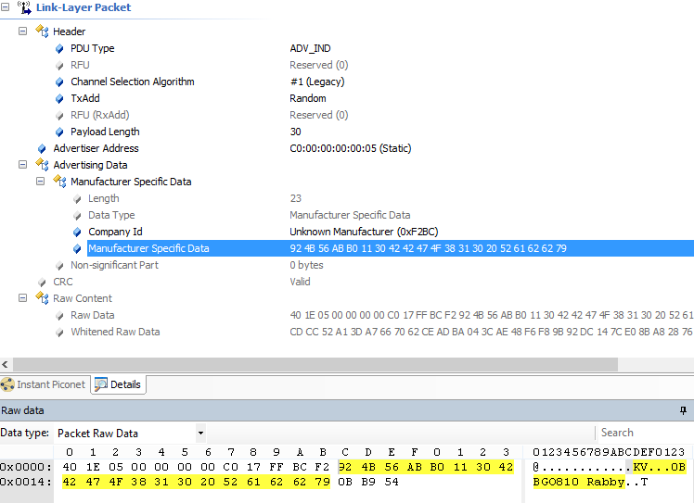
3.2.4 BLE ADV 格式
从Yak开始，我们将使用新的BLE ADV格式来包含Tile和后台OTA功能。
BLE ADV格式可以是：
当耳机处于配对状态时，BLE ADV格式如下：
ADV DATA
16-BIT PLT Service UUID | 0x03 0x03 0xD5 0xFE
16-BIT TILE Service UUID | 0x03 0x03 0xFE 0xEC
Google Fast Pair Service Data | 0x06 0x16 0xFE 0x2C 0xXX 0xXX 0xXX
Length(1 + N) | 1 byte
Device name AD type | 0x09
Device name | N bytes
当耳机处于其他状态时，BLE ADV格式如下：
ADV DATA
16-BIT PLT Service UUID | 0x03 0x03 0xD5 0xFE
16-BIT TILE Service UUID | 0x03 0x03 0xFE 0xEC
Length(1 + N) | 1 byte
Device name AD type | 0x09
Device name | N bytes
对于ADV数据，操作系统使用设备名称为BLE附件命名。 所以，这个名字可以是“PLT BBPRO5100 BLE”。
扫描响应 - [长度0x0A + N] [AD类型0xFF] [BDA 6字节] [PID 2字节] [1字节颜色ID] [N字节设备名称]
对于扫描响应名称，它是设备名称“PLT BBPRO5100”。 并且，用户可以使用APP来更新它。
3.3 tile概述
Tile功能适用于蓝牙低功耗（BLE）。用户可以从Plantronics BackBeat APP应用程序中选择该功能。
当用户在新耳机上启用BackBeat APP的tile功能时，耳机将进入“注册tile”模式。在该模式中，耳机在其BLE广告中告知tile服务的UUID FEEC，用于tile注册广告时间（20分钟）。在此期间，如果用户在其移动电话上运行Tile应用程序，并选择在其中添加Plantronics设备，则Tile应用程序将连接到耳机并使用网络云上的tile服务执行tile注册过程。因此，耳机和Tile软件将创建一个独特的Tile ID，并在Tile云数据库中为其创建记录。如果用户未能在tile注册广告时间内运行tile应用程序，则耳机将返回其默认状态并且tile广告将停止。如果用户在耳机空闲时按下呼叫按钮，它们将再次启动。
如果Tile注册成功，耳机的密钥将存储在耳机的PSKEY中，并且耳机将启用Tile。
从那时起，只要耳机与其注册的移动设备分离超过tile分离时间（10分钟），耳机就会通过UUID FEED宣传Tile Lost，时间为（20秒）并允许其他移动设备运行tile应用程序的设备连接到Tile BLE配置文件并读取耳机ID。其他Tile应用程序将向Tile云服务报告耳机位置，使所有者能够发现它的位置。耳机将在Tile Lost广告期间（2分钟）定期重复此广告，直至找到或电池电量耗尽。
当耳机处于手机的蓝牙范围内时，用户可以激活tile应用程序上的按钮，该按钮将使耳机发出声音。这有助于在耳机附近找到耳机。
耳机可以从Tile取消注册，在这种情况下，它将恢复到未注册状态，并且可以再次重新注册。这允许耳机在用户之间传输。取消注册耳机不会更改BackBeat APP发送的“启用”状态。
可以通过Plantronics BackBeat APP应用程序的命令控制（关闭和打开）Tile行为。关闭Tile不会取消注册;耳机的磁贴ID在未注册之前一直有效。要取消注册，必须打开耳机上的“tile”功能，并且必须将耳机连接到移动设备，并且用户已登录到“tile”应用程序。

3.3.1深度睡眠和tile
对于PLT默认设置，Tile功能应保持默认关闭状态。用户只能使用BackBeat APP启用/禁用它。

如果未启用Tile功能，我们将使用默认的深度睡眠功能。
a）当快速配对或正常配对超时（10分钟）时，耳机将进入可连接（空闲）状态90分钟。 90分钟后，耳机将自动关机。
b）对于主耳塞，当AG发生超出范围事件时，它将尝试每15秒重新连接最新连接的A​​G 30分钟。 30分钟后，耳机将进入可连接状态90分钟。 90分钟后，耳机将自动关机。
对于奴隶耳塞，当主耳塞发生超范围事件时，它将尝试每15秒重新连接一次主耳塞30分钟。 30分钟后，奴隶耳塞将进入可连接状态90分钟。 90分钟后，耳机将自动关机。
c）如果用户使用AG菜单删除带有耳塞的链接，耳塞将进入可连接状态90分钟。 90分钟后，耳机将自动关机。

如果用户使用BackBeat APP启用Tile功能，则将禁用深度睡眠。
a）当正常配对超时（10分钟）时，耳机将进入可连接状态30分钟。 30分钟后，耳塞将每2分钟开始做Tile BLE ADV 20秒，直到电池没电。为了节省电量，耳塞将在2分钟内关闭BT RF。当耳塞试图进行Tile BLE ADV时，它将打开BT RF 20秒。
b）对于主耳塞，当AG发生超出范围事件时，它将尝试每15秒重新连接最新连接的A​​G 30分钟。 30分钟后，耳塞将每2分钟开始做Tile BLE ADV 20秒，直到电池没电。为了节省电量，耳塞将在2分钟内关闭BT RF。当耳塞试图进行Tile BLE ADV时，它将打开BT RF 20秒。
对于奴隶耳塞，当主耳塞发生超范围事件时，它将尝试每15秒重新连接一次主耳塞30分钟。 30分钟后，奴隶耳塞将每2分钟开始做Tile BLE ADV 20秒，直到电池没电。为了节省电量，耳塞将在2分钟内关闭BT RF。当耳塞试图进行Tile BLE ADV时，它将打开BT RF 20秒。
c）如果用户使用AG菜单删除带有耳塞的链接，耳塞将进入可连接状态30分钟。 30分钟后，耳塞将每2分钟开始做Tile BLE ADV 20秒，直到电池没电。为了节省电量，耳塞将在2分钟内关闭BT RF。当耳塞试图进行Tile BLE ADV时，它将打开BT RF 20秒。

第四章Git管理的学习

4.1 集中式和分布式管理的区别
4.1.1集中式的版本控制系统

4.1.1.1 基本介绍
中央服务器就好比是一个图书馆，你要改一本书，必须先从图书馆借出来，然后回到家自己改，改完了，再放回图书馆。
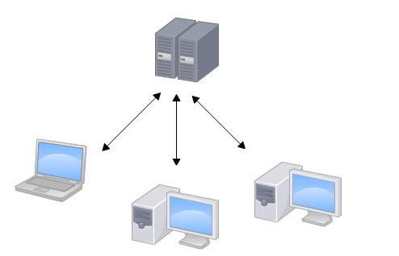

4.1.1.2 集中式控制系统的问题
集中式控制系统的最大的问题点就是必须联网才能工作。如果在局域网内还好，带宽够大，速度够快，可如果在互联网上，遇到网速慢的话，可能提交一个10M的文件就需要5分钟，这还不得把人给憋死啊。
4.1.2 分布式版本控制系统

4.1.2.1 基本介绍
分布式版本控制系统根本没有“中央服务器”，每个人的电脑上都是一个完整的版本库，这样，你工作的时候，就不需要联网了，因为版本库就在你自己的电脑上。那如何协同工作呢？例：
同事A在电脑上修改了文件X，同事B在电脑上修改了X，你们俩之间只需把各自的修改推送给对方，就可以互相看到对方的修改了。

4.1.2.2 分布式控制系统的好处
1）和集中式版本控制系统相比，分布式版本控制系统的安全性要高很多，因为每个人电脑里都有完整的版本库，某一个人的电脑坏掉了不要紧，随便从其他人那里复制一个就可以了。
2）特别注意：虽然实际中，会有一个电脑充当“中央服务器”的电脑，但实际上，这台电脑只起交换大家的“修改”资料的作用，有没有它，大家一样干活。只是交换修改的工作不太方便了。
3）Git 有极为强大的分支管理。
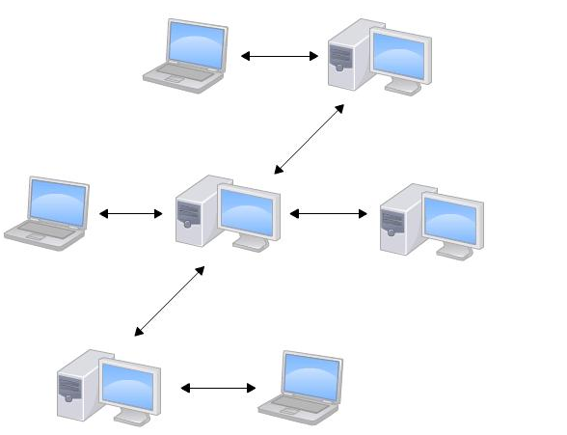

4.2 Git的安装
4.2.1 Linux上的Git 安装
可以直接的命令终端输入git 查看是否有安装GIT。
CentOs中：rpm -qa|grep git 来查阅是否安装了GIT
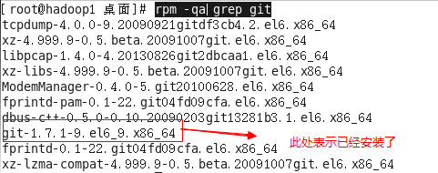
如果是其他Linux版本，可以直接通过源码安装。先从Git官网下载源码，然后解压，依次输入：./config，make，sudo make install这几个命令安装就好了。
centos 中： 输入yum –y install git 即可安装git。
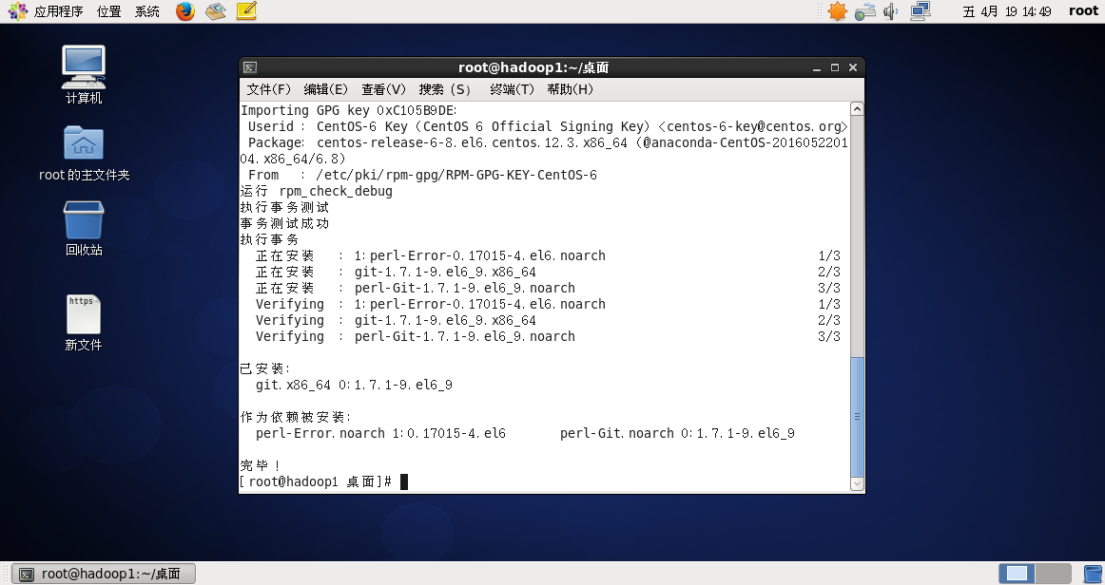
4.2.2Windows上安装Git
在Windows上使用Git，可以从Git官网直接下载安装程序，（网速慢的同学请移步国内镜像），然后按默认选项安装即可。
安装完成后，在开始菜单里找到“Git”->“Git Bash”，蹦出一个类似命令行窗口的东西，就说明Git安装成功！
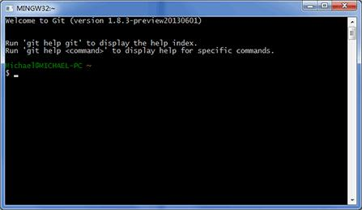
安装完成后，还需做如下设置才可：
$ git config --global user.name "Your Name"
$ git config --global user.email "email@example.com"
设置好姓名和邮箱。用了这个参数，表示你这台机器上所有的Git仓库都会使用这个配置，当然也可以对某个仓库指定不同的用户名和Email地址。

4.3 创建版本库
4.3.1 创建版本库的意义
什么是版本库呢？版本库又名仓库，英文名repository，你可以简单理解成一个目录，这个目录里面的所有文件都可以被Git管理起来，每个文件的修改、删除，Git都能跟踪，以便任何时刻都可以追踪历史，或者在将来某个时刻可以“还原”。
4.3.2 Linux 下创建Git的方法
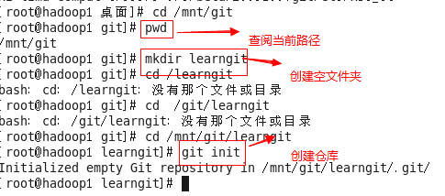
git init 和 git init –bare 的区别：
git init –bare方法创建一个所谓的裸仓库，之所以叫裸仓库是因为这个仓库只保存git历史提交的版本信息，而不允许用户在上面进行各种git操作。
特别注意：
没事别乱修改隐藏文件夹 .git
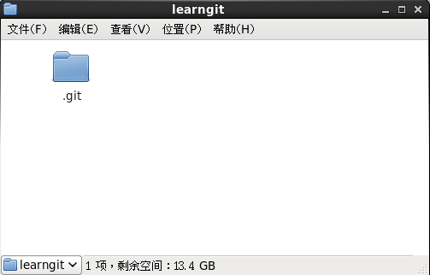

4.4 把文件添加到版本库
4.4.1 特别注意
1）最好使用统一的UTF-8编码，以免乱码问题的出现。
2）在Window下编译时，千万不要使用windows自带的记事本，编译任何文件。因为windows记事本会自动的在前面加上“0xefbbbf”字符，导致？出现（感觉莫名其妙 特别傻逼 哈哈哈！）。建议使用Notepad+代替，记得把Notepad++的默认编码设置为UTF-8 without BOM。
4.4.2 实际练习
1）编写一个”readme.txt”文件，记住一定要放在之前建立好的learngit 目录下面 否则找不到。
2）编写好readme文件后，点击右键打开终端，输入，git add readme 提交文件。
3）再输入git commit –m “write a readme file” 引号里面是注释，最好写，表示每次的改动。
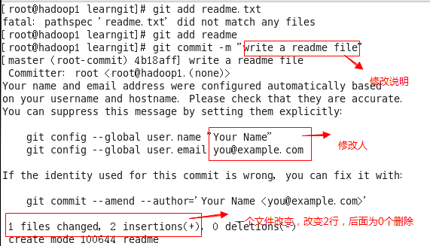
一次commit 可以提交多次add。
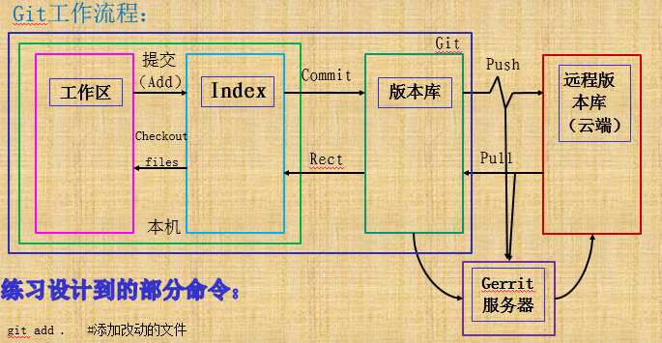

4.5 时光穿梭机
4.5.1 查看工作状态，查看修改内容

1、案例掌握：对readme 文件进行修改，然后通过命令行的方式查阅修改内容，并重新提交。
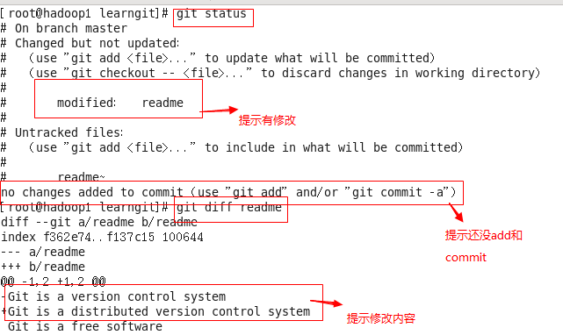
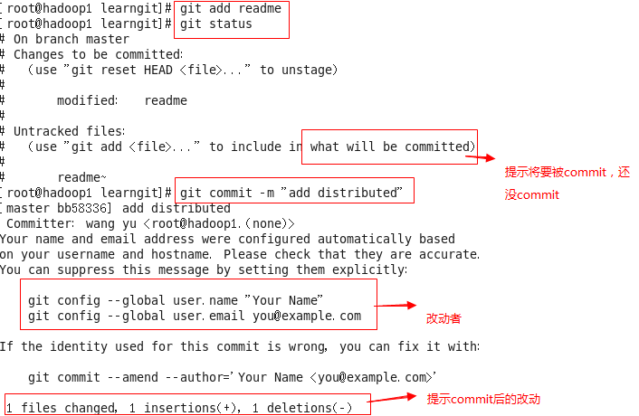
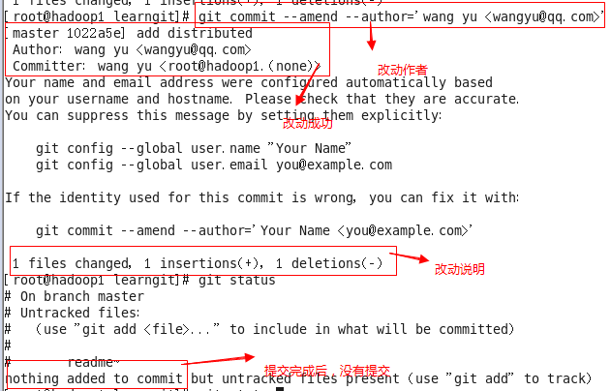

总结：
要随时掌握工作区的状态，使用git status命令。
如果git status告诉你有文件被修改过，用git diff可以查看修改内容。
4.5.2 版本回退

1、前置条件：更新下readme 并提交：
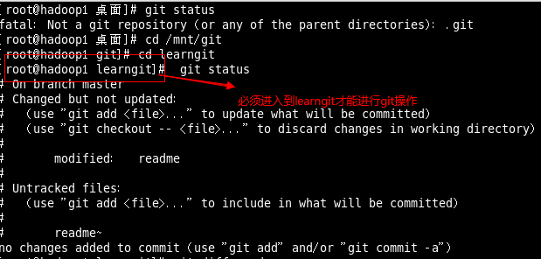

2、提交过后，通过 git log 查看提交历史
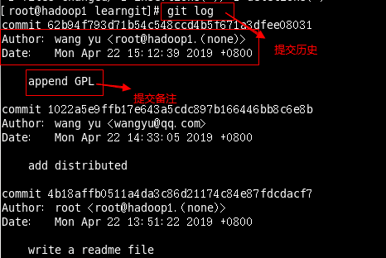

3、如果嫌太长了，可以通过 git log –pretty=oneline 简略显示提交历史：
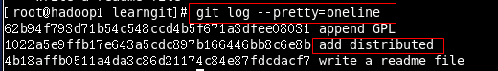

4、git 如何知道版本：
首先，Git必须知道当前版本是哪个版本，在Git中，用HEAD表示当前版本，也就是最新的提交1094adb...（注意我的提交ID和你的肯定不一样），上一个版本就是HEAD^，上上一个版本就是HEAD^^，当然往上100个版本写100个^比较容易数不过来，所以写成HEAD~100。
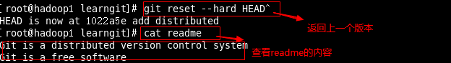
此时，再查阅git log --pretty=oneline 可以发现只有2个版本了。好比你从未来回到了过去，但是却无法回到未来了（此处指命令窗口(时空隧道)已经关闭的情况下）。
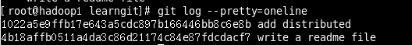
如果想再次回到未来，可以通过上面log中的commit的代号，git reset - - hard 代号 回去。
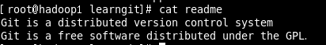已经回到了。

5、版本回退的HEAD指针运动：
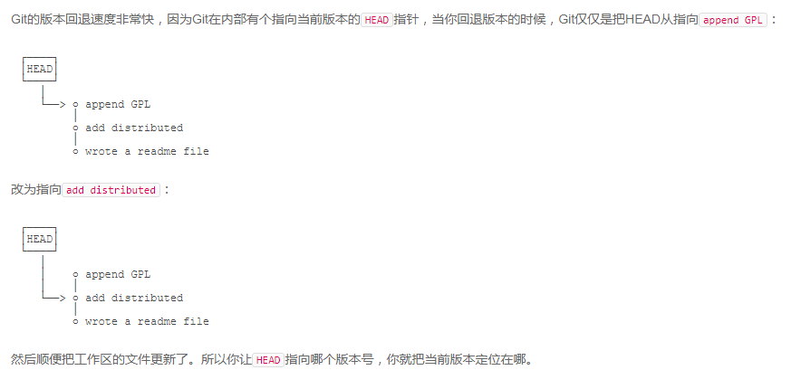

6、即使关闭的命令窗口也不用担心，可以通过git reflog 查阅到最新的版本commit代号，然后进行更新。
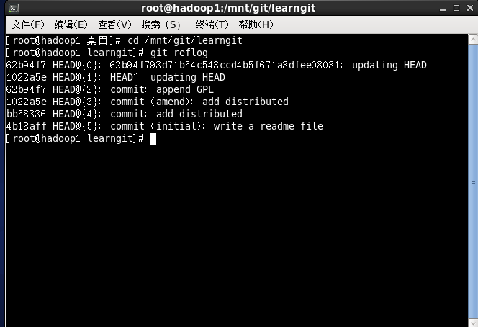

7、小结：
1）HEAD指向的版本就是当前版本，因此，Git允许我们在版本的历史之间穿梭，使用命令git reset --hard commit_id。
2）穿梭前，用git log可以查看提交历史，以便确定要回退到哪个版本。
3）要重返未来，用git reflog查看命令历史，以便确定要回到未来的哪个版本。
4.5.3 工作区和暂存区

1、工作区：
就是你电脑里面能看到的目录。
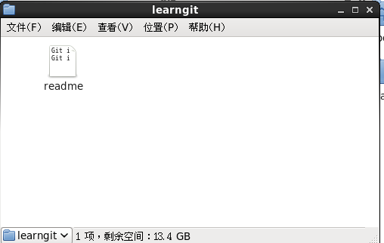

2、版本库，工作区里面有个.git，这个不是工作区，属于版本库。
Git的版本库里存了很多东西，其中最重要的就是称为stage（或者叫index）的暂存区，还有Git为我们自动创建的第一个分支master，以及指向master的一个指针叫HEAD。
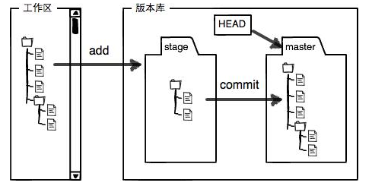
实际上：add就是将改动提交到暂存区，commit则是往master分支上提交修改。

3、实例练习：
前置说明：在learngit文件夹下面创建一个新的license的文本，再对readme进行修改，并进行2次add操作。
结果如图所示：
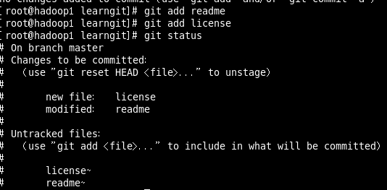
此时的暂存区状态就是：
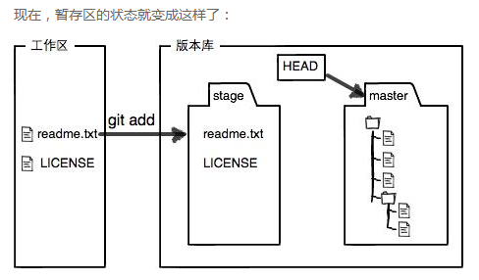
提交git commit，结果如图所示：
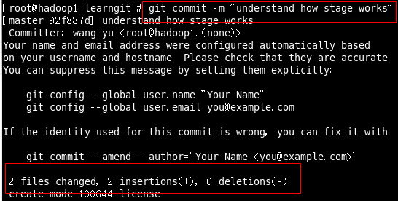
此时的版本库状态就变成如图所示，暂存区没有内容了。
